多准则决策

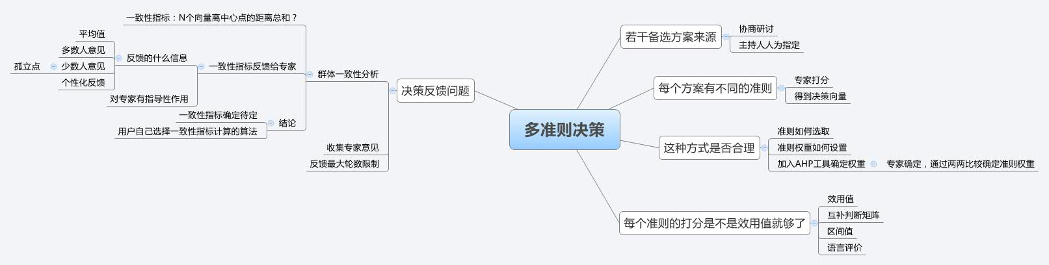

# 若干备选方案来源

## 协商研讨

## 主持人人为指定

# 每个方案有不同的准则

## 专家打分

## 得到决策向量

# 这种方式是否合理

## 准则如何选取

## 准则权重如何设置

## 加入AHP工具确定权重

### 专家确定，通过两两比较确定准则权重

# 每个准则的打分是不是效用值就够了

## 效用值

## 互补判断矩阵

## 区间值

## 语言评价

# 决策反馈问题

## 群体一致性分析

### 一致性指标：N个向量离中心点的距离总和？

### 一致性指标反馈给专家

### 反馈的什么信息

### 平均值

### 多数人意见

### 少数人意见

### 孤立点

### 个性化反馈

### 对专家有指导性作用

### 结论

### 一致性指标确定待定

### 用户自己选择一致性指标计算的算法

## 收集专家意见

## 反馈最大轮数限制